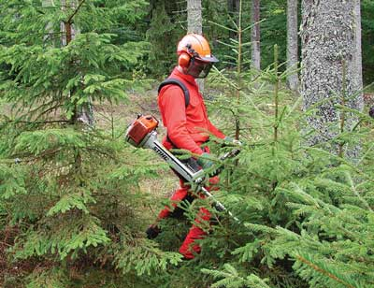

Bericht Vorstudienpraktikum

Heidi Mustermann bei Burgergemeinde XY

Berner Fachhochschule
Hochschule für Agrar-, Forst- und Lebensmittelwissenschaften

Inhaltsverzeichnis (aktualisieren mit F9)

1 Übersicht über das Praktikum 1
2 Beschreibung der Praktikumsorganisation(en) 1
3 Beschreibung der durchgeführten Aufgaben 2
3.1 Aufgabe 1: Pflanzung in Wald XY 2
3.1.1 Ausgangssituation und Problemstellung 2
3.1.2 Zielsetzung 2
3.1.3 Vorgehen und Methode (z.B. Arbeitsverfahren etc.) 2
3.1.4 Beschreibung der Ausführung und der Ergebnisse 2
3.1.5 Fazit und Schlussfolgerungen 2
3.2 Aufgabe 2: Bau eines Holzkastens für die Straße. 2
3.2.1 Ausgangssituation und Problemstellung 2
3.2.2 Zielsetzung 2
3.2.3 Vorgehen und Methode (z.B. Arbeitsverfahren etc.) 2
3.2.4 Beschreibung der Ausführung und der Ergebnisse 2
3.2.5 Fazit und Schlussfolgerungen 2
3.3 Aufgabe 3: Vor- und Nachkalkulation des Holzeinschlags 2
3.3.1 Ausgangssituation und Problemstellung 2
3.3.2 Zielsetzung 2
3.3.3 Vorgehen und Methode (z.B. Arbeitsverfahren etc.) 2
3.3.4 Vorkalkulation (Kosten, Erlöse und Ergebnis) 2
3.3.5 Beschreibung der Ausführung und der Ergebnisse 2
3.3.6 Nachkalkulation (Kosten, Erlöse und Ergebnis) 2
3.3.7 Fazit und Schlussfolgerungen 2
4 Arbeitsjournal 3
5 Praktikumszeugnis(se) 3

Übersicht über das Praktikum
Das Praktikum wurde im Unternehmen XY absolviert und dauerte vom 1. August 2023 bis zum 31. Juli 2024.
Der Betrieb gehört zur Gemeinde Romanshorn im Kanton Thurgau.
Tabelle 1: Liste der Zeiten und Praktikumsorte
Beginn | Ende | Dauer [Wochen] | Unternehmen
01.08.2023 | 28.02.2024 | 30
01.03.2024 | 30.07.2024 | 22
 |  | 52

Beschreibung der Praktikumsorganisation(en)
Enthält die folgenden Informationen, allenfalls mit Unterkapiteln:
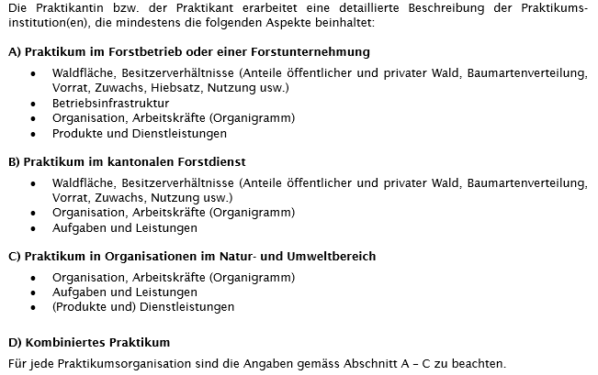


Abbildung 1: Forstwirtschaftlich bewirtschaftete Waldgebiete (Quelle: Name Jahr)

Beschreibung der durchgeführten Aufgaben

Aufgabe 1: Pflanzung in Wald XY

Ausgangssituation und Problemstellung

Zielsetzung

Vorgehen und Methode (z.B. Arbeitsverfahren etc.)

Beschreibung der Ausführung und der Ergebnisse

Fazit und Schlussfolgerungen

Aufgabe 2: Bau eines Holzkastens für die Straße.

Ausgangssituation und Problemstellung

Zielsetzung

Vorgehen und Methode (z.B. Arbeitsverfahren etc.)

Beschreibung der Ausführung und der Ergebnisse

Fazit und Schlussfolgerungen

Aufgabe 3: Vor- und Nachkalkulation des Holzeinschlags

Ausgangssituation und Problemstellung

Zielsetzung

Vorgehen und Methode (z.B. Arbeitsverfahren etc.)

Vorkalkulation (Kosten, Erlöse und Ergebnis)

Beschreibung der Ausführung und der Ergebnisse

Nachkalkulation (Kosten, Erlöse und Ergebnis)

Fazit und Schlussfolgerungen

Arbeitsjournal
Das Arbeitstagebuch wird während der gesamten Dauer des Praktikums geführt.
Es enthält in geeigneter Form (Bilder, Tabellen usw.) die Arbeiten, Erfahrungen und Ergebnisse, die während des Praktikums gemacht wurden. Besonders wichtig sind die gewonnenen Erfahrungen und Erkenntnisse. Das Tagebuch kann kurz sein (z. B. in Stichworten), sollte aber eine Zusammenfassung der durchgeführten Aktivitäten enthalten. Es kann auch auf wöchentlicher Basis geführt werden, z. B. weil nicht jeden Tag neue Arbeiten erledigt werden. Stundenberichte oder die Ausbildungsbilanz können dazu beitragen, dem Leser einen schnellen Überblick über das Praktikum zu geben.
Wir empfehlen, am Ende jeder Arbeitswoche eine Reflexion über die geleistete Arbeit und das Gelernte anzustellen. Dies tun Sie hauptsächlich für sich selbst, da der Lerneffekt dadurch verstärkt wird. Investieren Sie nicht zu viel Zeit in die Formatierung.
Das Tagebuch kann auch auf Papier geführt, eingescannt und als separates Dokument eingereicht werden.

Praktikumszeugnis(se)
Für alle Teile des Praktikums müssen Sie unbedingt ein vom Praktikumsbetrieb unterschriebenes Zeugnis einreichen. Sie können Zeugnisse hier anhängen oder separat einreichen.

